

Návod k použití

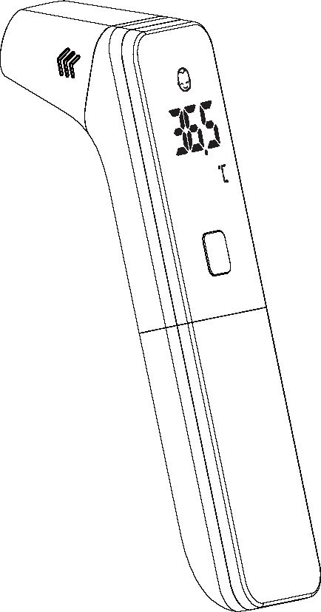**Infračervený**

**teploměr**

Model: UFR102

zdravotnický prostředek

**Úvod**

▲ Váš nový infračervený teploměr využívá pokročilou infračervenou (IR) technologii k okamžitému a přesnému měření teploty na těle nebo předmětu.

▲ Snadný k použití s kratším časem měření.

Tento teploměr se nemusí dotýkat těla nebo předmětu, aby byla zajištěna bezpečnost a hygiena. Díky ergonomickému designu je kontrola teploty tímto teploměrem jednoduchá a velmi snadná. Měření a odečet trvá pouze 1 sekundu.

▲ Módy teploty těla, ucha a předmětu.

Tento teploměr umožňuje měřit teplotu povrchu těla, zvukovodu a předmětů. Rozsah měření teploty předmětu je 0,0 °C až 100,0 °C (32,0 °F~199,9 °F). To znamená, že kromě teploty povrchu těla a zvukovodu podporuje také měření teploty povrchu předmětu, jak je uvedeno níže,

• Povrchová teplota mléka v láhvi

• Povrchová teplota vody v dětské vaně

• Teplota prostředí

• Mód předmětů je pouze pro referenční účely

▲ Zvuky alarmu

Pokud je teplota těla vyšší než 37,5 °C, 10krát zazní alarm.

▲ Funkce paměti

Ukládá až 20 sad posledních naměřených dat.

▲ Automatické vypnutí

Automatické vypnutí po 60 ± 5 sekundách neaktivity.

▲ Měření

Doba měření 1 sekunda a vzdálenost měření je do 1 cm.

Před použitím přístroje si pozorně přečtěte návod a uschovejte jej pro budoucí použití.

▲ Zamýšlené použití

Infračervený teploměr slouží k nepřetržitému měření a monitorování teploty lidského těla na povrchu těla, ve zvukovodu nebo v okolí. Přístroj je určen pro použití lidmi všech věkových kategorií v domácí péči i v nemocnici.

▲ Kontraindikace: Žádné.

▲ Pacient je zamýšleným provozovatelem.

**Bezpečnostní informace**

**Aby bylo zajištěno správné používání výrobku, je třeba vždy dodržovat základní bezpečnostní opatření, včetně varování a výstrah uvedených v návodu k použití:**

|  |
| --- |
| Popisky symbolů |
| V tomto manuálu, na štítku, na zařízení nebo na jeho příslušenství se mohou vyskytovat následující symboly. Některé ze symbolů představují normy a shody spojené se zařízením a jeho používáním. |

|  |  |
| --- | --- |
|  | VAROVÁNÍ: Toto upozornění uvádí nebezpečí, která mohou způsobit vážné zranění nebo smrt. |
|  | VÝSTRAHA: Toto upozornění uvádí nebezpečí, která mohou způsobit drobné úrazy osob, poškození výrobku nebo škodu na majetku. |
|  | Typ aplikované části BF |
|  | Výrobce |
|  | Specifikuje sériové číslo |
|  | Oprávněný zástupce v Evropském společenství |
|  | Označení CE: splňuje základní požadavky směrnice o zdravotnických prostředcích 93/42/EHS. |
|  | LIKVIDACE: Nelikvidujte tento výrobek jako netříděný komunální odpad. Takový odpad je nutné odděleně shromažďovat ke zvláštnímu zpracování. |
|  | Stejnosměrný proud |
|  | Dodržujte pokyny k použití |
|  | VÝSTRAHA: Podívejte se na doprovodné dokumenty |

 Tento teploměr nenahrazuje konzultaci s lékařem. Teplota na čele slouží pouze jako referenční údaj. Nelze z ní usuzovat na horečku.

 Vždy je třeba dodržovat základní bezpečnostní opatření, zejména pokud je teploměr používán u dětí a zdravotně postižených osob nebo v jejich blízkosti.

 Umístěte prosím zařízení tak, aby bylo nedostupné dětem.

 Vyhněte se přímému slunečnímu svitu.

 Nedotýkejte se čoček.

 Nejsou povoleny žádné úpravy tohoto zařízení.

 Spolknutí malých částí, jako je obalový sáček, baterie, kryt baterie apod., může způsobit udušení.

 K čištění přístroje nepoužívejte ředidla, alkohol ani benzín. Prosíme,

 zacházejte s ním opatrně a zabraňte pádu z velké výšky.

 Neponořujte ho do kapaliny.

 Nikdy nenechávejte baterie v přihrádce na baterie delší dobu bez použití, protože by mohly vytéct a poškodit přístroj.

 Pokud baterii nehodláte do 3 měsíců používat, vyjměte ji. Pokud se na displeji zobrazí symbol vybité baterie, vyměňte ji za novou.

 Nekombinuje společně staré a nové baterie.

 Nepoužívejte během přepravy.

VAROVÁNÍ:



Nevyhazujte elektrospotřebiče jako netříděný komunální odpad, ale využijte zařízení pro oddělený sběr. Informace o dostupných systémech sběru získáte od místních úřadů. Pokud jsou elektrospotřebiče likvidovány na skládkách, mohou nebezpečné látky unikat do podzemních vod a dostat se do potravinového řetězce, což může poškodit vaše zdraví a pohodu.

Klasifikace

1. Zařízení s vnitřním napájením;

2. Typ aplikované části BF;

3. Ochrana proti vniknutí vody nebo pevných částic: IP21;

4. Nejedná se o zařízení kategorie AP/APG;

5. Režim provozu: Kontinuální provoz.

 Uživatel musí před použitím zkontrolovat, zda zařízení funguje bezpečně, a přesvědčit se, že je v řádném provozním stavu.

Struktura výrobku

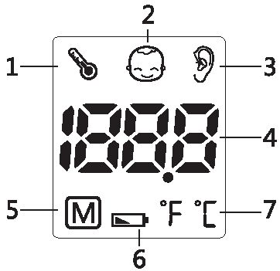Displej

1. Mód teploty předmětu

2. Mód teploty čela

3. Mód teploty ucha

4. Hodnota teploty

5. Symbol paměti

6. Symbol baterie

7. Jednotka teploty (°C/°F)

**Tělo**

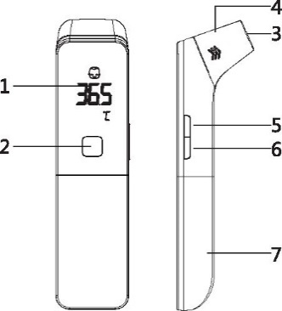

1. Obrazovka displeje

2. ON/OFF a tlačítko měření

3. Hlavice senzoru

4. Ochranný kryt

5. Tlačítko módu

6. Tlačítko °C/°F

7. Kryt baterie

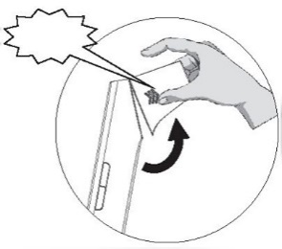

**Stisk**

**Nahoru**

Sundejte kryt hlavice

Pokud chcete pro měření použít mód teploty ucha, stiskněte obě strany krytu hlavice a vytáhněte krytku otvoru nahoru.

Instalace baterie

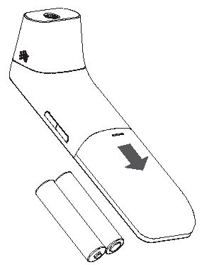Odstraňte kryt baterie z přihrádky na baterie, vložte baterii.

1. Odstraňte kryt baterie z přihrádky na baterie podle směru šipky.

2. Vložte 2 AAA výkonné baterie do přihrádky a ujistěte se, že každá baterie je umístěna ve správném směru. Kladný (+) a záporný (-) jsou zobrazené na zadní straně krytu baterie.

3. Zavřete přihrádku na baterie.

Vybitá baterie a výměna

Při zapnutém napájení se symbol vybité baterie  zobrazí, jakmile přístroj začne fungovat, a je nutné vyměnit baterie za nové, jinak přístroj nemůže fungovat.

Typ baterie a výměna

Použijte 2 ks stejných AAA 1,5 V alkalických baterií.

Nepoužívejte baterie po uplynutí doby použitelnosti.

Pokud baterie nepotřebujete používat delší dobu, vyjměte je.

VAROVÁNÍ

Baterii zlikvidujte v souladu s federálními, státními a místními zákony. Abyste zabránili nebezpečí požáru a výbuchu, baterii nepalte ani nezapalujte.

Nastavení módu

1. Nastavení módu

1) Mód teploty čela

Po vypnutí napájení je výchozím módem „mód teploty čela“ nebo „mód teploty ucha“. Mód přepínání nezávisí na tom, zda je kryt hlavice nasazen, nebo ne.

2) Mód teploty ucha

Po sejmutí krytu hlavice se výrobek automaticky přepne do módu teploty ucha. Po sejmutí krytu hlavice lze přepnout pouze do módu teploty ucha.

3) Mód předmětu

V zapnutém stavu krátce stiskněte tlačítko Mode pro přepnutí do módu předmětu a na obrazovce se rozsvítí ikona teploty objektu.

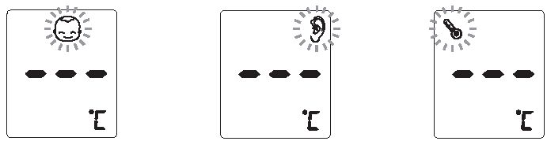

|  |  |  |
| --- | --- | --- |
| Mód teploty čela | Mód teploty ucha | Mód předmětu |

Poznámka: Mód Tělo se používá hlavně k měření teploty čela a mód Ucho se používá k měření teploty ucha, mód Předmět pak k měření teploty předmětu.

2. Nastavení jednotek teploty

Stiskněte tlačítko °C/°F při zapnutí po zaslechnutí 1 pípnutí se na obrazovce zobrazí °C nebo °F. Mód se bude měnit mezi °C nebo °F po stisknutí tlačítka °C/°F. Při přepnutí na °C se automaticky potvrdí jednotka Celsia a při přepnutí na °F se automaticky potvrdí jednotka Fahrenheita. Poté stiskněte tlačítko „ON/OFF“ a proveďte potvrzovací volbu.

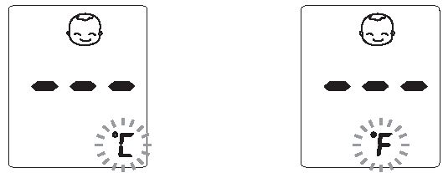

|  |  |
| --- | --- |
| Celsius/°C | Fahrenheit/°F |

3. Nastavení zvuku

Stisknutím a podržením tlačítka Mode na 3 sekundy vstoupíte do nastavení zvukového spínače. Stisknutím tlačítka „ON/OFF“ potvrdíte výběr a po nastavení se automaticky vrátíte do módu testování a počkáte na měření.

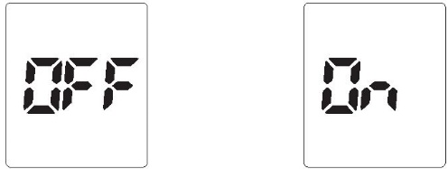

Správné používání přístroje

Před měřením

O běžné teplotě těla a horečce

Teplota v oblasti čela a spánků se liší od vnitřní teploty, která se měří orálně nebo rektálně. V časných fázích horečky může dojít k vazokonstrikci, což je jev, který zužuje cévy a ochlazuje kůži. V tomto případě může být teplota naměřená infračerveným teploměrem neobvykle nízká. Pokud tedy naměřená hodnota neodpovídá vnímání pacienta nebo je neobvykle nízká, opakujte měření každých 15 minut. Pro srovnání můžete vnitřní tělesnou teplotu měřit také běžným orálním nebo rektálním teploměrem.

Tělesná teplota se může u jednotlivých osob lišit.

Liší se také podle místa na těle a denní doby. Níže jsou uvedeny statistické normální rozsahy z různých míst.

Mějte prosím na paměti, že teploty naměřené na různých místech, a to ani ve stejnou dobu, by se neměly přímo srovnávat. Horečka znamená, že tělesná teplota je vyšší než normální. Tento příznak může být způsoben infekcí, přílišným oblečením nebo očkováním. Někteří lidé nemusí pociťovat horečku, i když jsou nemocní.

Patří mezi ně, mimo jiné, kojenci mladší 3 měsíců, osoby s oslabeným imunitním systémem, osoby užívající antibiotika, steroidy nebo antipyretika (aspirin, ibuprofen, paracetamol) nebo osoby s některými chronickými onemocněními. Pokud se cítíte špatně, i když nemáte horečku, obraťte se na svého lékaře.

Tabulka*1 Rozsah běžných teplot na různých částech těla

|  |  |
| --- | --- |
| Část těla | Rozsah běžných teplot |
| Orální | 0,6 °C (1 °F) nebo více  nad nebo pod 37 °C (98,6 °F) |
| Rektální/ušní | 0,3 °C až 0,6 °C (0,5 °F až 1 °F)  vyšší než orální teplota |
| Axilární (podpažní) | 0,3 °C až 0,6 °C (0,5 °F až 1 °F)  nižší než orální teplota |

Poznámka: Tělesná teplota na WebMD;

web: http://firstaid.webmd.com/body-temperature; získání 7. ledna 2010.

**Jako tělesný teploměr**

Stisknutím tlačítka ON/OFF stroj spustíte. Po zobrazení obrazovky displeje na jednu sekundu se zobrazí obrazovka přípravy měření. Ikona °C bude svítit. Zarovnejte přístroj na střed čela a nechte vzdálenost mezi ochranným krytem infračerveného teploměru a čelem 1 cm. Stiskněte tlačítko ON/OFF pro měření a zobrazí se výsledek měření.

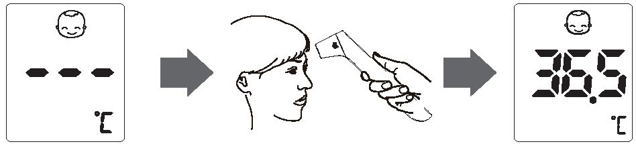

Poznámka:

• Pokud je hodnota <37,5 °C (99,5 °F), displej zobrazí a jednou zapípá.

• Pokud je hodnota ≥37,5 °C (99,5 °F) a <43 °C (109,4 °F), ozve se 10 písknutí.

• Vzhledem k tomu, že teplota měřená na čele může být ovlivněna potem, olejem a okolním prostředím, je třeba údaj brát pouze jako referenční.

• Pokud je sonda umístěna pod úhlem v blízkosti měřeného čela, bude údaj ovlivněn teplotou okolí.

• Kůže kojenců reaguje na okolní teplotu velmi rychle. Proto jim teplotu neměříme bezkontaktním teploměrem během/po kojení, protože teplota kůže může být nižší než vnitřní teplota těla.

• Uživatel a infračervený teploměr by měli být v klidu alespoň 30 minut v podobných vnitřních podmínkách.

Jako teploměr pro měření teploty v uchu

Stisknutím tlačítka ON/OFF přístroj spustíte a o sekundu později se na displeji zobrazí obrazovka přípravy měření. Rozsvítí se ikona °C, vytáhněte ochranný kryt infračerveného teploměru, stáhněte ucho a vložte detekční hlavici infračerveného teploměru do zvukovodu, stiskněte tlačítko „ON/OFF“ pro měření a po dokončení měření se zobrazí výsledek měření.

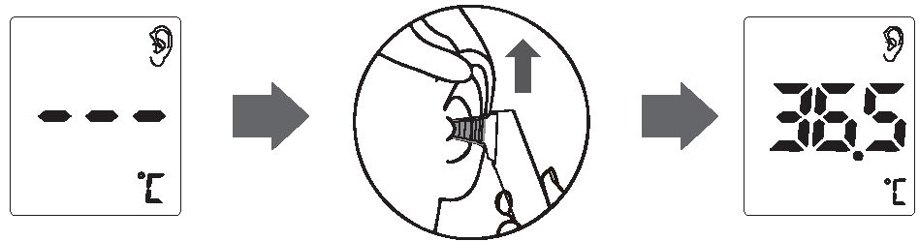

Poznámka:

• Pokud se ozve 10 krátkých pípnutí za sebou, může mít pacient teplotu 37,5 °C nebo vyšší a může mít horečku.

• Režim měření v uchu je kontaktní měření. Interval mezi jednotlivými měřeními je 3~5 sekund. Před dalším měřením vydá bzučák krátké pípnutí.

**Jako teploměr pro měření povrchu předmětu**

Stisknutím tlačítka ON/OFF přístroj spustíte a o sekundu později se na displeji zobrazí obrazovka přípravy měření. Rozsvítí se ikona °C, stisknutím tlačítka nastavení přepněte do módu předmětu, nechte vzdálenost mezi infračerveným teploměrem a předmětem 1 cm, stiskněte ON/OFF pro měření a po dokončení měření se zobrazí výsledek měření.

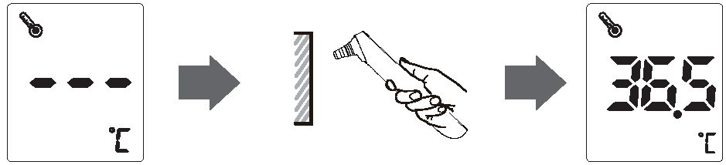

**Vyvolání výsledků měření z paměti**

Tento bezkontaktní infračervený teploměr automaticky ukládá 20 sad naměřených hodnot, při více než 20 sadách bude nejstarší záznam nahrazen nejnovější naměřenou hodnotou.

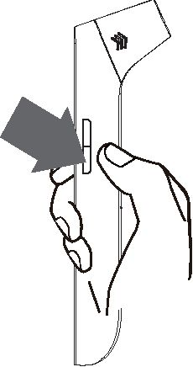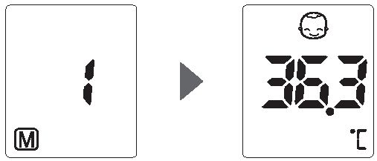

Čtení záznamů v paměti:

Stisknutím tlačítka °C/°F během vypínání přejdete do módu paměti. Při každém stisknutí tlačítka °C/°F se zobrazí číslo (od 1 do 20) spolu se symbolem, o 1 sekundu později se zobrazí naměřená hodnota, stejně jako následná měření, která lze zobrazit jedno po druhém po každém stisknutí tlačítka °C/°F.

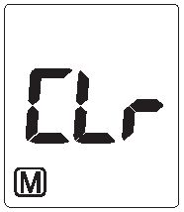Vymazání paměti měření

Ve vypnutém stavu dlouze stiskněte tlačítko °C/°F po dobu asi 3 sekund, na displeji LED se zobrazí CLr, automaticky se vymažou všechny paměti a bzučák třikrát nepřetržitě pípne.

**Výjimečná situace**

|  |  |
| --- | --- |
| Symbol | Oprava |
|  | V módu těla, naměřená teplota je vyšší než měřicí rozsah 43,0 °C/109,4 °F, což se zobrazí na LED diodě. |
|  | V módu těla, naměřená teplota je nižší než měřicí rozsah 32,0 °C/89,6 °F, což se zobrazí na LED diodě. |
|  | Mód ušní teploty, naměřená teplota je vyšší než měřicí rozsah 43,0 °C/109,4 °F, což se zobrazí na LED diodě. |
|  | Mód ušní teploty, naměřená teplota je nižší než měřicí rozsah 32,0 °C/89,6 °F, což se zobrazí na LED diodě. |

|  |  |
| --- | --- |
|  | V módu předmětu, naměřená teplota je vyšší než měřicí rozsah 100,0 °C/199,9 °F, nebo je teplota prostředí vyšší než rozsah provozní teploty systému 40,0 °C/104,0 °F, což se zobrazí na LED diodě. |
|  | V módu předmětu, naměřená teplota je nižší než měřicí rozsah 0,0 °C/32,0 °F, nebo je teplota prostředí nižší než rozsah provozní teploty systému 5 °C/41,0 °F, což se zobrazí na LED diodě. |
|  | Vybitá baterie, vyměňte veškeré opotřebované baterie za nové. |
|  | Porucha systému teploměru nebo je ovlivněn elektromagnetickým polem. |

Poznámka: Pokud se o výrobek nestaráte a neudržujete ho podle pokynů, neneseme odpovědnost za případné problémy s kvalitou.

**Péče a údržba**

**Péče o hlavní jednotku**

• Pokud přístroj nepoužíváte, uložte jej do úložného pouzdra.

• Přístroj čistěte měkkým suchým hadříkem. Nepoužívejte žádné abrazivní nebo těkavé čisticí prostředky.

• Přístroj ani žádnou jeho součást nikdy neponořujte do vody.

**Údržba**

|  |  |
| --- | --- |
| Přístroj neošetřujte naftou, ředidlem nebo benzínem apod. | Přístroj skladujte na čistém a suchém místě, nevystavujte přístroj extrémně vysokým nebo nízkým teplotám, vlhkosti a přímému slunečnímu záření. |
|  |  |
| Pokud nebudete přístroj používat po dobu 3 měsíců nebo déle, vyjměte baterie. | Nepoužívejte přístroj pod vlivem elektromagnetického rušení (mobilní telefony, mikrovlnná trouba atd. v jeho blízkosti). |
|  |  |

Poznámka: Pokud se o výrobek nestaráte a neudržujete ho podle pokynů, neneseme odpovědnost za případné problémy s kvalitou.

**Specifikace**

|  |  |
| --- | --- |
| Popis | Infračervený teploměr |
| Displej | Digitální LED displej |
| Lokalizace měření | Čelo, zvukovod a povrch předmětu |
| Rozsah měření | Mód těla a ucha 32,0 °C~43,0 °C (89,6 °F~109,4 °F);  Mód předmětu 0,0 °C~100,0 °C (32,0 °F~199,9 °F); |
| Jednotky teploty | °C/°F |
| Rozlišení displeje | 0,1 °C / 0,1 °F |
| Přesnost | ±0,2 °C / ±0,4 °F |
| Funkce paměti | Paměť s 20 sadami naměřených hodnot |
| Funkce alarmu (nebo hlasového čtení) | (1) Zapněte zařízení: 1 krátké pípnutí  (2) Měření je dokončeno: 1 dlouhé pípnutí  (3) Horečka ≥37,5 °C nebo 99,5 °F: 10 krátkých pípnutí  (4) 3 krátká pípnutí při poruše systému |
| Zdroj napájení | 3 V DC, 2x1,5 V AAA alkalické baterie |
| Automatické vypnutí | Po 60±5 s |
| Váha hlavní jednotka | 82 g (bez baterií) |
| Velikost hlavní jednotky | D 147,15 mm * Š 37 mm * V 38,9 mm |
| Životnost baterie | V běžném stavu lze použít 300krát |
| Příslušenství | Návod k obsluze |
| Provozní prostředí | Mód těla nebo ucha 10,0 °C~40,0 °C/50,0 °F~104,0 °F;  Mód předmětu 5 °C ~40,0 °C/41,0 °F~104,0 °F;  Rozsah relativní vlhkosti: ≤85 % RV;  Rozsah atmosférického tlaku: 70 kPa ~ 106 kPa. |
| Prostředí pro skladování a přepravu | Teplota: -20 oC~+50 °C/-4,0 °F~+ 122,0 *F;  Vlhkost: 15 %~95 % RV; Rozsah atmosférického tlaku 70 kPa~106 kPa  zabraňte nárazu, spálení sluncem nebo dešti během přepravy. |
| Očekávaná životnost | pět let |
| Verze softwaru | UFR1.1 |

**Přesnost klinického měření a ověření bezpečnosti:**

Výrobek prošel klinickými zkouškami. Výsledky měření infračerveného teploměru na čele byly porovnány s výsledky měření rtuťových teploměrů, odchylka průměrně ∆tb = 0,011 °C nepřesahuje 0,3 °C; klinická opakovatelnost infračerveného teploměru na čele = 0,100 °C, nepřesahuje 0,3 °C. Naměřené výsledky odpovídají laboratornímu standardu a klinickému standardu, a proto průměrná odchylka a klinická opakovatelnost infračerveného teploměru na čelo splňují požadavky normy ISO 80601-2-56. Závěry jsou vyvozeny z klinických zkoušek, přesnost a bezpečnost jsou v souladu s regulačním požadavkem.

**Záruční informace**

▲ Na přístroj je poskytována záruka na bezporuchovost zpracování a materiálu při běžném používání po dobu 1 roku od data zakoupení.

▲ Pro opravu v rámci této záruky. Náš autorizovaný servis musí být o závadě informován v záruční době. Tato záruka se vztahuje pouze na servis dílů a práci při běžném provozu. Jakákoli závada vzniklá z přírodních příčin, např. povodeň, hurikán apod. se tato záruka nevztahuje. Tato záruka se rovněž nevztahuje na škody vzniklé používáním přístroje v rozporu s návodem, náhodným poškozením nebo zásahem či servisem prováděným neoprávněnými servisními pracovníky.

▲ Záruka se nevztahuje na následující případy – pokud byl teploměr nesprávně používán, zneužíván nebo zanedbán při dodržování pokynů v návodu k obsluze a došlo k neoprávněné opravě nebo úpravě.

▲ Zařízení nevyžaduje kalibraci.

▲ Zařízení nelze opravit a neobsahuje žádné díly, které může uživatel servisovat.

Autorizovaný servis: Milan Řihák, Sibiřská 89, 62100 Brno, Tel. +420 731155864,

email: [Milanrihak@seznam.cz](mailto:Milanrihak@seznam.cz), Pondělí až pátek 9-17 h

**EMC**

IEC 60601-1-2 2014 ME PŘÍSTROJE a ME SYSTÉMY identifikace, značení a doklady pro výrobek třídy B

Pokyny k použití

ZAŘÍZENÍ ME nebo SYSTÉM ME je vhodný pro domácí zdravotní péči apod.

Varování: Nepřibližujte se k aktivnímu vysokofrekvenčnímu chirurgickému zařízení a k RF stíněné místnosti ME systému pro zobrazování magnetickou rezonancí, kde je intenzita EM rušení vysoká.

Varování: Nepoužívejte toto zařízení v sousedství jiných zařízení nebo v jedné řadě s nimi, protože by to mohlo vést k nesprávnému provozu. Pokud je takové použití nezbytné, je třeba toto zařízení a ostatní zařízení pozorovat, aby se ověřilo, že fungují normálně.

Varování: Použití jiného příslušenství, snímačů a kabelů, než které jsou specifikovány nebo dodány výrobcem tohoto zařízení, by mohlo mít za následek zvýšené elektromagnetické vyzařování nebo sníženou elektromagnetickou odolnost tohoto zařízení a vést k nesprávnému provozu."

Varování: Přenosná RF komunikační zařízení (včetně periferních zařízení, jako jsou anténní kabely a externí antény) by se neměla používat blíže než 30 cm (12 palců) od jakékoli části infračerveného teploměru, včetně kabelů určených výrobcem. V opačném případě by mohlo dojít ke zhoršení výkonu tohoto zařízení.

Případně: seznam všech kabelů a maximálních délek kabelů (pokud je to relevantní), snímačů a dalšího PŘÍSLUŠENSTVÍ, které může ZODPOVĚDNÁ ORGANIZACE vyměnit a které mohou ovlivnit shodu ME PŘÍSTROJE nebo ME SYSTÉMU s požadavky bodu 7 (EMISE) a bodu 8 (ODOLNOST). PŘÍSLUŠENSTVÍ může být specifikováno buď obecně (např. stíněný kabel, impedance zátěže), nebo konkrétně (např. podle VÝROBCE a REFERENCE ZAŘÍZENÍ NEBO TYPU).

Případně: výkonnost ME VYBAVENÍ nebo ME SYSTÉMU, která byla určena jako ZÁSADNÍ VÝKONNOST, a popis toho, co může OPERÁTOR očekávat, pokud se ZÁSADNÍ VÝKONNOST ztratí nebo zhorší v důsledku EM RYCHLOSTI (nemusí být použit definovaný pojem "ZÁSADNÍ VÝKONNOST").

Technický popis

1. všechny nezbytné pokyny pro zachování ZÁKLADNÍ BEZPEČNOSTI a ZÁKLADNÍHO VÝKONU s ohledem na elektromagnetické rušení po dobu životnosti.

2. Pokyny a prohlášení výrobce – elektromagnetické emise a odolnost

Tabulka 1

|  |  |
| --- | --- |
| Pokyny a prohlášení výrobce – elektromagnetické emise | |
| Emisní test | Splněno |
| RF emise CISPR 11 | Skupina 1 |
| RF emise CISPR 11 | Třída B |
| Harmonické emise IEC 61000-3-2 | N/A |
| Kolísání napětí/emise blikání IEC 61000-3-3 | N/A |

Tabulka 2

|  |  |  |
| --- | --- | --- |
| Pokyny a prohlášení výrobce – elektromagnetická odolnost | | |
| Test odolnosti | IEC 60601-1-2 Úroveň testu | Úroveň splnění |
| Elektrostatický výboj (ESD)  IEC 61000-4-2 | ±8 kV kontakt  ±2 kV, ±4 kV, ±8 kV, ±15 kV vzduch | ±8 kV kontakt  ±2 kV, ±4 kV, ±8 kV, ±15 kV vzduch |
| Rychlý elektrický přechod/výboj IEC 61000-4-4 | Napájecí linky: ±2 kV  vstupní/výstupní linky: ±1 kV | N/A |
| Přepětí  IEC 61000-4-5 | linka (linky) do linky (linek): ±1 kV.  linka (linky) k zemi: ±2 kV.  100 kHz frekvence opakování | N/A |
| Poklesy napětí, krátká přerušení a kolísání napětí na vstupních napájecích vedeních IEC 61000-4-11 | 0 % 0,5 cyklus  Při 0°, 45°, 90 °, 135 °, 180°,  225 °, 270° a 315°  0 % 1 cyklus A 70 % 25/30 cyklů  Jedna fáze: při 0 0 % 300 cyklus | N/A |
| Výkonová frekvence magnetického pole IEC 61000-4-8 | 30 A/m  50 Hz/60 Hz | 30 A/m  50 Hz/60 Hz |
| Vedené RF  IEC61000-4-6 | 150 KHz až 80 MHz: 3 Vrms  6 Vrms (v ISM a radioamatérských pásmech) 80 % Am při 1 kHz | N/A |
| Vyzařované RF  IEC61000-4-3 | 10 V/m  80 MHz-2,7 GHz  80 % AM při 1 kHz | 10 V/m  80 MHz-2,7 GHz  80 % AM při 1 kHz |
| POZNÁMKA UT je střídavé napětí před použitím zkušební úrovně. | | |

Tabulka 3

|  |  |  |  |  |  |  |  |
| --- | --- | --- | --- | --- | --- | --- | --- |
| Pokyny a prohlášení výrobce – elektromagnetická odolnost | | | | | | | |
| Vyzařované RF IEC6100 0-4-3 (Testovací specifikace pro ENCLOS URE PORT IMMUNI TY až RF bezdrátovou komunikaci zařízení) | Testovací frekvence  (MHz) | Pásmo  (MHz) | Služba | Modulace | Modulace  (W) | Vzdálenost  (m) | TESTOVACÍ ÚROVEŃ ODOLNOSTI (V/m) |
| 385 | 380-  390 | TETRA 400 | Pulsní modulace  18 Hz | 1.8 | 0.3 | 27 |
| 450 | 430-  470 | GMRS 460,  FRS 460 | FM ± 5 kHz odchylka  1 kHz sine | 2 | 0.3 | 28 |
| 710 | 704-  787 | LTE pásmo 13, 17 | Pulsní modulace  217 Hz | 0.2 | 0.3 | 9 |
| 745 |
| 780 |
| 810 | 800-  960 | GSM 800/900,  TETRA800,  iDEN 820,  CDMA 850,  LTE pásmo 5 | Pulsní modulace  18 Hz | 2 | 0.3 | 28 |
| 870 |
| 930 |
| 1720 | 1 700-  1 990 | GSM 1800;  CDMA 1900;  GSM 1900;  DECT;  LTE pásmo 1,3,  4, 25; UMTS | Pulsní modulace  217 Hz | 2 | 0.3 | 28 |
| 1845 |
| 1970 |
| 2450 | 2 400-  2 570 | Bluetooth, WLAN,  802.11  b/g/n,RFID 2450,  LTE pásmo 7 | Pulsní modulace  217 Hz | 2 | 0.3 | 28 |
| 5240 | 5 100-  5 800 | WLAN 802.11  a/n | Pulsní modulace  217 Hz | 0.2 | 0.3 | 9 |
| 5500 |
| 5785 |

**Výrobce:**

Shenzhen Urion Technology Co.,Ltd.

Floor 4th-6th of Building D, Jiale Science&Technology Industrial Zone, No.3, ChuangWei Road, Heshuikou Community, MaTian Street, GuangMing New District, 518106 Shenzhen, ČÍNA

**Zplnomocněný zástupce výrobce pro EU:**

Shanghai International Holding Corp. GmbH (Europe)

Eiffestrasse 80, 20537 Hamburg, Německo

Tel: +49-40-2 513175

**Dovozce:** Variopharma s.r.o., Rybná 716/24, 110 00 Praha 1

Datum poslední revize: 07/2022

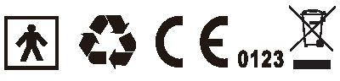 REV.01